Васюкова А.Т - Организация процесса приготовления и приготовление сложной горячей кулинарной продукции

3. БЛЮДА И ГАРНИРЫ из овощей, грибов и сыра.

3 .1. Блюда и гарниры из отварных и припущенных овощей
Значение овощных блюд в рационе не только в их калорийности, но и в том, что они являются источником биологически активных веществ (витаминов, ферментов, фитонцидов и т.д.) и минеральных солей (макро- и микроэлементов), способствуют возбуждению аппетита и благотворно влияют на процессы пищеварения.
Овощи - источник витамина, они покрывают потребность организма человека в витамине А за счет каротина, содержат витамины В₁, В₂. А такие овощи, как капуста, крапива, шпинат, являются важным источником витамина К. В большинстве овощных блюд преобладают щелочные зольные элементы (калий, натрий, кальций и др.), и поэтому эти блюда способствуют поддержанию кислотнощелочного равновесия в организме, так как в мясе, крупах, бобовых и мучных продуктах преобладают кислые элементы. Блюда из овощей являются источником микроэлементов - кобальта, меди, марганца и др. Особую ценность в этом отношении представляют свекла, сложные овощные блюда и гарниры: овощи в молочном соусе, овощное рагу, сложные гарниры. Часть минеральных солей переходит в отвар при варке овощей и особенно при отпускании. Поэтому отвары из овощей следует использовать для приготовления супов и соусов. Большое значение имеют блюда из зеленых овощей (зеленые стручки бобовых, салат, зеленый лук, петрушка, шпинат и др.). Они содержат ряд веществ, благоприятно действующих на стенки сосудов, укрепляют их и делают более эластичными.
Процессы, происходящие при тепловой обработке овощей
При тепловой обработке овощей происходят глубокие физикохимические изменения. Некоторые из них играют положительную роль (размягчение овощей, клейстеризация крахмала и др.), улучшают внешний вид блюд (образование румяной корочки при жарке картофеля); другие процессы снижают пищевую ценность (потери витаминов, минеральных веществ и др.) вызывают изменение цвета и т.д.
Одним из изменений является размягчение овощей при тепловой обработке. При тепловой обработке клетчатка практически не изменяется. Волокна темицеллюлоз набухают, но сохраняются. Размягчение ткани обусловлено распадом протопектина и экстенсина.
Протопектин - полимер пектина, имеет сложную разветвленную структуру. При нагревании в срединных пластинках протопектина происходит ионообменная реакция, в результате которой протопектин распадается с образованием растворимого в воде пектина, что обусловливает мягкость тканей овощей.
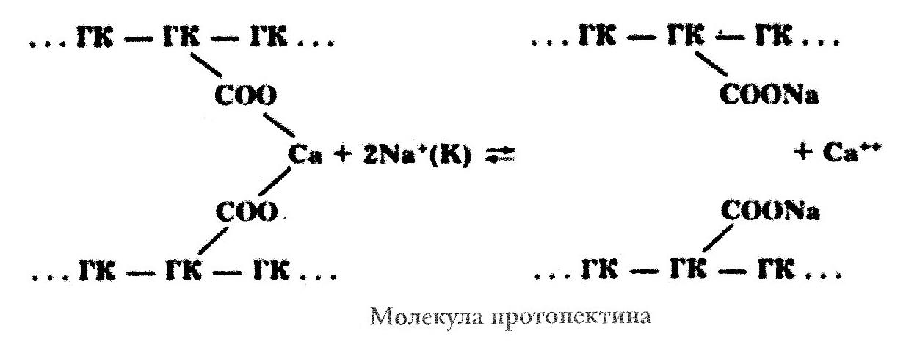
В растительных продуктах содержатся фитин и ряд других веществ, связывающих кальций. Однако связывание ионов кальция (магния) не происходит в кислой среде, поэтому размягчение овощей замедляется. В жесткой воде, содержащей ионы кальция и магния, этот процесс также будет проходить медленно. При повышении температуры размягчение овощей ускоряется. Кроме того, размягчение овощей связано не только с распадом протопектина, но и с гидролизом экстенсина. Содержание его при тепловой обработке овощей значительно снижается. Так, по достижении кулинарной готовности в свекле распадается около 70% экстенсина, в петрушке - примерно 40%.
При тепловой обработке картофеля крахмальные зерна, находящиеся внутри клеток, клейстеризуются за счет клеточного сока. При этом клетки не разрушаются, и клейстер остается внутри них. В горячем картофеле связь между отдельными клетками ослаблена вследствие распада протопектина и экстенсина, поэтому при протирании они легко отделяются друг от друга, клетки остаются целыми, клейстер не вытекает, и пюре получается пышным. При охлаждении связь между клетками частично восстанавливается, они с большим трудом отделяются друг от друга, оболочки их при протирании рвутся, клейстер вытекает, и пюре получается клейким.
При жарке картофеля и других крахмалосодержащих овощей поверхность нарезанных кусочков быстро обезвоживается, температура в ней поднимается выше 120 °С, при этом крахмал расщепляется с образованием пиродекстринов, имеющих коричневый цвет, и продукт покрывается румяной корочкой.
При варке овощей часть сахаров (моно- и дисахаридов) переходит в отвар. При жарке овощей, подпекании лука, моркови для бульонов происходит карамелизация содержащихся в них сахаров. В результате карамелизации количество сахара в овощах уменьшается, а на поверхности появляется румяная корочка. В образовании поджаристой корочки на овощах важную роль играет также реакция меланоидинообразования, сопровождающаяся появлением темноокрашенных соединений - меланоидинов.
Различную окраску овощей обусловливают пигменты (красящие вещества). При тепловой обработке окраска многих овощей изменяется. Окраску свеклы обусловливают пигменты - бетанины (красные пигменты) и бетаксантины (желтые пигменты).
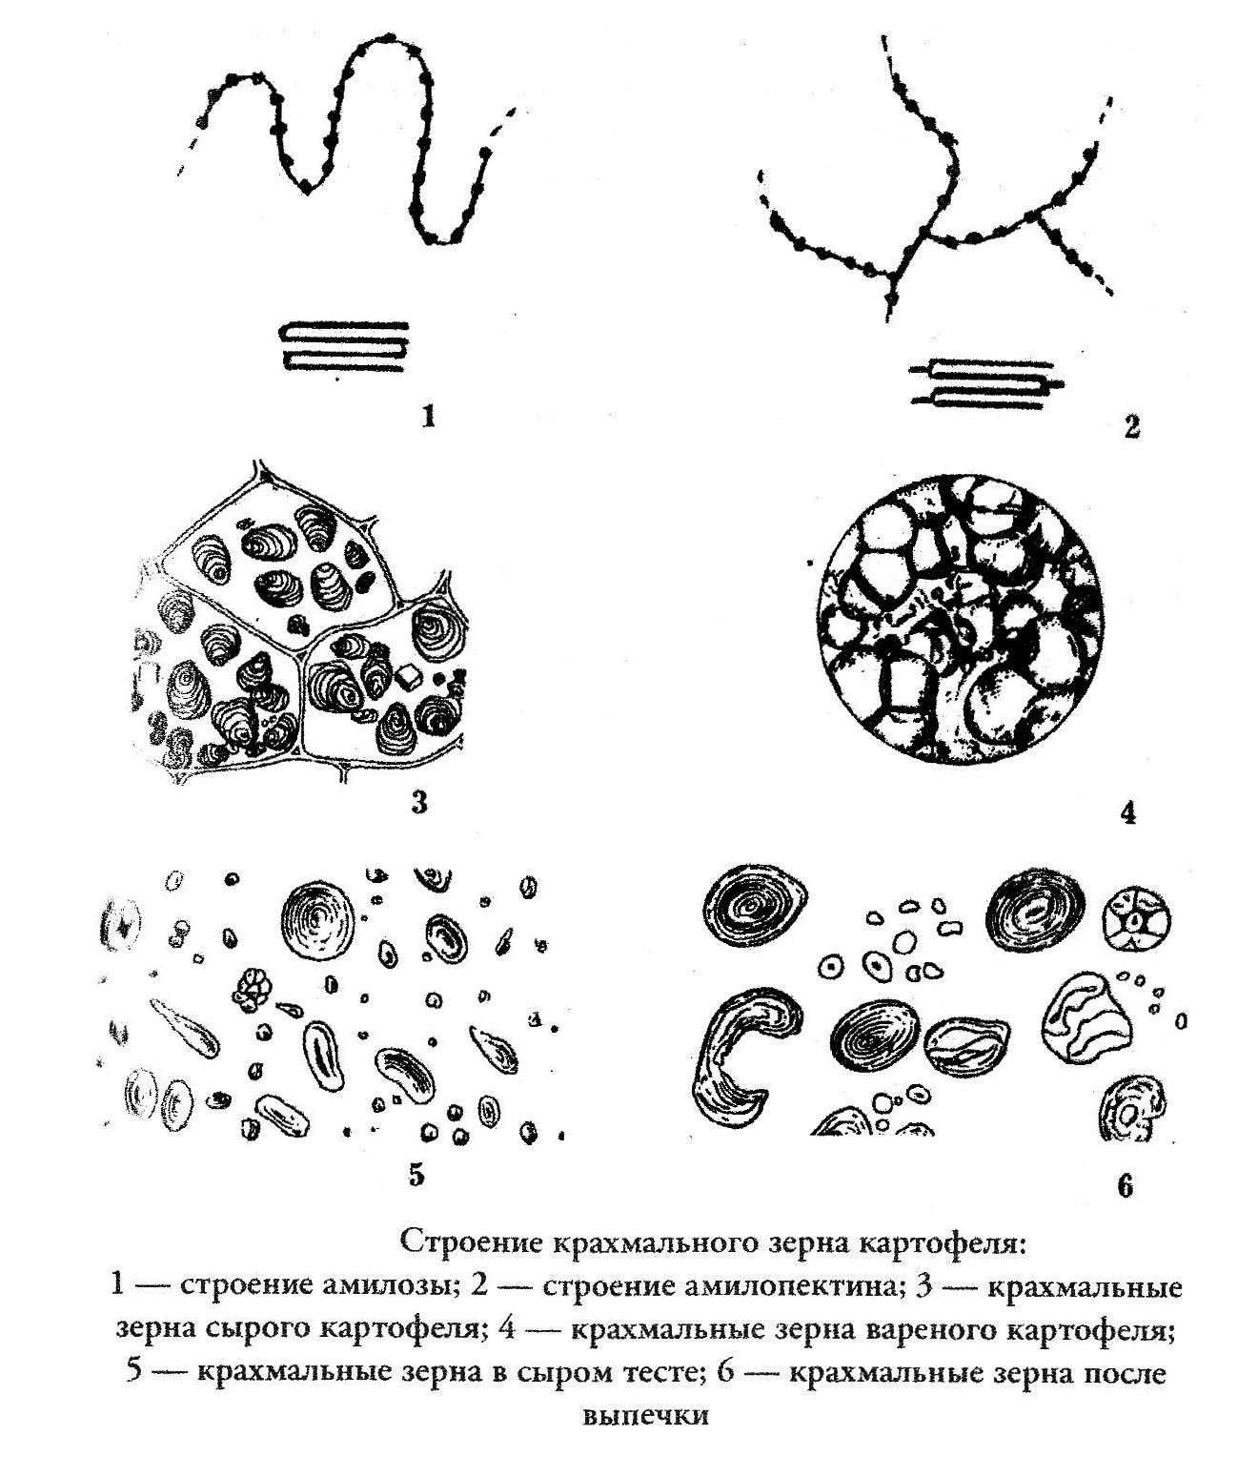
Желтые пигменты почти полностью разрушаются при варке свеклы, а красные частично (12-13%) переходят в отвар, частично гидролизуются. Степень изменения окраски свеклы зависит от ряда факторов: температуры нагревания, концентрации бетанина, рН среды, контакта с кислородом воздуха, присутствия в варочной среде ионов металлов и др. Чем выше температура нагревания, тем быстрее разрушается красный пигмент. Чем выше концентрация бетанина, тем лучше он сохраняется. Поэтому свеклу рекомендуется варить в кожуре или тушить с небольшим количеством жидкости. В кислой среде бетанин более устойчив, поэтому при варке или тушении свеклы добавляют уксус.
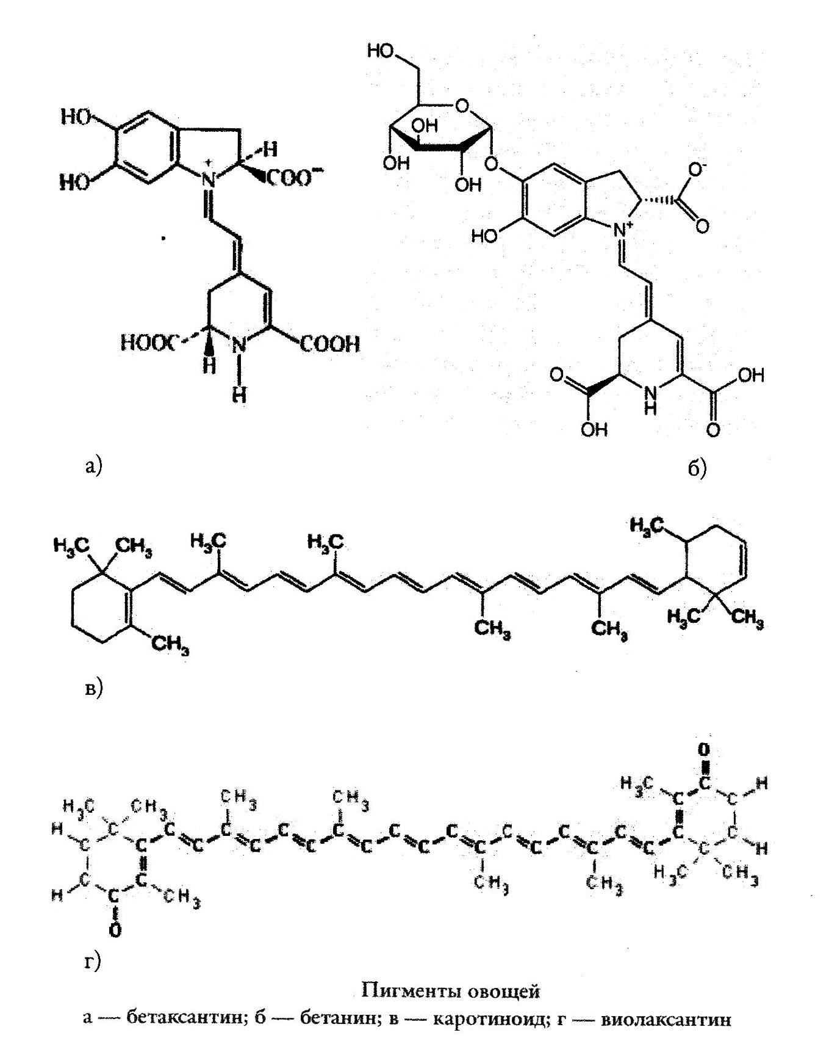
Овощи с белой окраской (картофель, капуста белокочанная, лук репчатый и др.) при тепловой обработке приобретают желтоватый оттенок. Это объясняется тем, что в них содержатся фенольные соединения - флавоноиды, которые образуют с сахарами гликозиды. При тепловой обработке гликозиды гидролизуются с выделением агликона, имеющего желтую окраску. Оранжевая и красная окраска овощей обусловлена присутствием пигментов каротиноидов: каротинов - в моркови, редисе; ликопинов - в томатах; виолаксантина - в тыкве. Каротиноиды устойчивы при тепловой обработке. Они не растворимы в воде, но хорошо растворимы в жирах, на этом основан процесс извлечения их жиром при пассеровании моркови, томатов.
Зеленую окраску овощам придает пигмент хлорофилл. Он находится в хлоропластах, заключенных в цитоплазму. При тепловой обработке белки цитоплазмы свертываются, хлоропласты освобождаются и кислоты клеточного сока взаимодействуют с хлорофиллом. В результате образуется феофитин -вещество бурого цвета.
Для сохранения зеленого цвета овощей следует соблюдать ряд правил:
- варить их в большом количестве воды для уменьшения концентрации кислот;
- не закрывать посуду крышкой, чтобы облегчить удаление с паром летучих кислот;
- уменьшать время варки овощей, погружая их в кипящую жидкость и не переваривая.
В процессе тепловой обработки витамины претерпевают значительные изменения. Овощи являются основным источником витамина С в питании человека. Он хорошо растворим в воде и очень неустойчив при тепловой обработке. Окисление витамина С происходит в присутствии кислорода. Интенсивность процесса зависит от температуры нагрева овощей и продолжительности тепловой обработки. Для уменьшения контакта с кислородом овощи варят при закрытой крышке (кроме овощей с зеленой окраской), объем емкости должен соответствовать массе отвариваемых овощей, в случае выкипания нельзя доливать холодную некипяченую воду. Чем быстрее прогреваются овощи при варке, тем меньше разрушается аскорбиновая кислота. Поэтому не допускается переваривание продуктов, длительное хранение пищи, нежелателен повторный разогрев готовых блюд.
Некоторые вещества, содержащиеся в пищевых продуктах, переходят в отвар и оказывают стабилизирующее действие на витамин С. К таким веществам относятся белки, аминокислоты, крахмал, витамины А, Е, В₆, пигменты - флавоны, антоцианы, каротиноиды. Например, при варке картофеля в воде потери витамина С составляют около 30%, и при варке в мясном бульоне витамин С практически полностью сохраняется. Во время варки аскорбиновая кислота не только разрушается, но и частично переходит в отвар. Поэтому овощные отвары рекомендуется использовать при приготовлении супов и соусов. При жарке овощей потери витамина С меньше, так как слой жира на поверхности продукта уменьшает контакт с кислородом воздуха. Большие потери витамина С происходят, когда продукты подвергают неоднократным тепловым воздействиям, протирают, взбивают.
При варке витамины группы В частично переходят в отвар, частично разрушаются. Менее всего устойчив к нагреванию витамин В₆. При варке шпината разрушается около 40% его, картофеля - 27-28%. Чем больше воды для варки, тем меньше витаминов остается в продукте. Жарка и тушение овощей вызывают разрушение около 40% витамина В₂.
В процессе варки масса овощей изменяется в результате двух противоположных процессов:
- вследствие набухания гемицеллюлозы и крахмала масса увеличивается;
- после сливания отвара часть влаги испаряется, что приводит к уменьшению массы.
Потери массы зависят и от особенностей строения овощей. Потери влаги определяют выход готовых изделий и поэтому предельно допустимые потери массы регламентируются нормативными документами.
По размеру потерь массы при варке все овощи можно разделить на две группы:
- потери до 10% (кольраби, цветная капуста, капуста белокочанная, репа, петрушка, свекла, морковь, картофель);
- потери до 50% (шпинат, щавель, ботва свеклы, лук репчатый, кабачки, патиссоны).
Нетрудно заметить, что наибольшие потери массы у листовых овощей и плодовых: первые имеют большую поверхность, вторые содержат в паренхимной ткани много воздушных включений в виде мелких пузырьков. При варке неочищенных овощей растворимые вещества практически полностью сохраняются. При варке очищенных корнеплодов (моркови, свеклы и др.) в воду переходит 20-25% содержащихся в них веществ, главным образом сахаров и минеральных веществ. Значительно снижается содержание соединений калия, натрия, магния и фосфора. При добавлении поваренной соли потери ряда минеральных веществ уменьшаются, поэтому овощи (за исключением моркови и свеклы, содержащих значительное количество сахаров) закладывают в подсоленную воду. [7], [8]
Особенности варки овощей
Овощи (кроме свеклы и зеленого горошка), предназначенные для приготовления отварных блюд, закладывают в котел с кипящей подсоленной водой (10 г соли на 1 л воды) и варят при слабом кипении. При таком режиме тепловой обработки уменьшаются потери питательных веществ и не так быстро разрушаются витамины. Свеклу и зеленый горошек варят в несоленой воде, так как соль удлиняет процесс разваривания и придает свекле неприятный вкус. При варке овощей уровень воды должен быть на 1-1,5 см выше уровня овощей, так как излишнее количество воды увеличивает потери питательных веществ.
Стручки фасоли, гороха, листья шпината, спаржу, артишоки для сохранения варят в большом количестве бурнокипящей воды (3-4 л на 1 кг овощей) в открытой посуде. Остальные овощи варят, закрыв посуду крышкой, чтобы уменьшить окисление витамина С. При варке овощей на пару значительно уменьшаются потери питательных веществ. На пару чаще всего варят картофель и морковь в кожице и очищенные. Очищенный картофель посыпают солью. В котел наливают столько воды, чтобы было заполнено пространство под решеткой или под дном сетчатой кастрюли. Когда вода закипит, на решетку или в сетчатую кастрюлю кладут овощи, плотно закрывают крышку и варят их до размягчения. Картофель некоторых сортов сильно разваривается, пропитывается водой и получается невкусным. Котлеты, пюре, крокеты из этих сортов тоже получаются невкусными. Поэтому такой картофель лучше использовать для жаренья. Если приходится варить, то воду следует сливать раньше, чем картофель сварится, т.е. через 15 мин после закипания, и доваривать на пару, закрыв посуду крышкой.
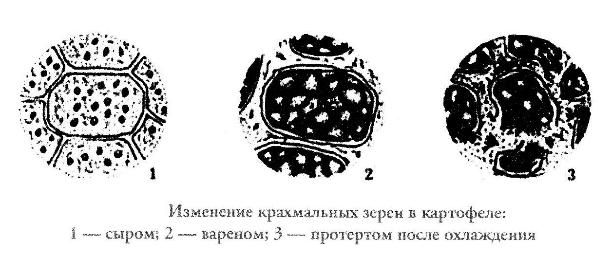
Варить очищенный картофель следует в таком количестве, которое может быть реализовано в течение часа. Объясняется это тем, что некоторые окислители, содержащиеся в картофеле, не разрушаются при тепловой обработке и продолжают действовать в вареном картофеле. Вследствие этого при длительном хранении отварного картофеля разрушается витамин С и ухудшаются вкусовые качества.
Свеклу и морковь для холодных блюд варят целыми, неочищенными. Необходимо помнить, что при дальнейшей очистке вареных корнеплодов они сильно обсеменяются микробами. Поэтому при изготовлении блюд из них следует тщательно соблюдать санитарные правила. Устойчивость антоцианов свеклы зависит от их концентрации: чем концентрированнее раствор, тем устойчивей эти красители, при варке в малом количестве воды окраска ее сохраняется лучше.
Овощные консервы (зеленый горошек, сахарная кукуруза, спаржа, цветная капуста и т.д.) прогревают вместе с отваром. Свежезамороженные овощи, не размораживая, закладывают в кипящую воду и варят 10-15 мин. Сушеные овощи, грибы перед варкой промывают, заливают холодной водой и через 1-3 ч варят в той же воде без соли. [10], [12], [13]
В шпинате и щавеле при варке в воде разрушаются до 80% аскорбиновой кислоты, а в брюссельской капусте, кольраби, помидорах она сохраняется почти полностью. Каротин, содержащийся в овощах, при тепловой обработке сохраняется очень хорошо и лишь в отдельных случаях содержание его снижается на 10-20%. Витамины группы В при тепловой обработке овощей разрушаются незначительно, но большое их количество может перейти в отвар, в который переходит часть сахара, минеральных веществ, кислот. В сырых овощах диффузия веществ, растворенных в клеточном соке, затруднена, так как протоплазма выстилает внутреннюю поверхность клеточной оболочки, а сама эта оболочка малопроницаема. В процессе тепловой обработки овощей коагулируют белки протоплазмы и разрушается образованная ею непроницаемая перегородка. Кроме того, уменьшается прочность и повышается проницаемость клеточных оболочек, это облегчает диффузию веществ клеточного сока и приводит к значительным потерям питательных веществ, особенно при варке в воде. При варке овощей на пару потери питательных веществ намного меньше. Особенно важно то, что при варке овощей извлекаются главным образом щелочные элементы питания, необходимые для поддержания кислотно-щелочного равновесия организма. Варка овощей в соленой воде резко снижает диффузию солей натрия калия. Размягчение овощей при тепловой обработке вызвано гидролизом протопектина, образующего соединительные пластинки, скрепляющие отдельные клетки. Во время тепловой обработки протопектин распадается, при этом сила межклеточного сцепления уменьшается в 10-12 раз. Длительная варка приводит к полному вымыванию растворимого пектина и распаду ткани на отдельные клетки. Скорость гидролиза протопектина резко снижается при понижении температуры влаги, например, снижение температуры со 100 до 95 °С замедляет гидролиз протопектина в 1,5 раза. Реакция среды влияет на гидролиз неодинаково у разных овощей. Чем выше кислотность среды, тем медленнее гидролизуется протопектин моркови, свеклы, капусты и тем тверже их консистенция.
Ассортимент отварных овощных блюд включает в себя:
- картофель в молоке - картофель разваривается в молоке плохо, поэтому его предварительно отваривают в воде в течение 10 мин, затем воду сливают, заливают картофель горячим молоком и варят до готовности. Заправляют его сливочным маслом, смешивают с мукой, прогревают, сверху кладут кусочек масла;
- картофельное пюре - картофель очищают, варят и обсушивают, протирают на протирочной машине или через сито, избегая контакта с металлом. Протирают картофель горячим, иначе пюре будет клейким и тягучим, так как разрываются оболочки клеток и из них вытекает крахмальный клейстер. В протертый картофель добавляют сливочное масло или маргарин, горячее молоко и тщательно вымешивают. Отпускают пюре с маслом или маргарином;
- артишоки отварные - обработанные артишоки перевязывают ниткой вокруг и крест-накрест, кладут в кипящую подсоленную воду, подкисленную лимонной кислотой, и варят. Когда нижняя, самая толстая часть артишоков станет мягкой, их вынимают из воды и кладут вверх донышком, чтобы стекла вода. При подаче нитку удаляют, артишоки укладывают на блюдо донышком вниз, украшают зеленью. Отдельно подают соус голландский или яичный сладкий;
- спаржа отварная - отваривают в кипящей подсоленной воде до готовности связанной пучками, для того чтобы она не ломалась. Сваренную спаржу развязывают, укладывают на мельхиоровое блюдо или мелкую тарелку. Украшают веточками зелени петрушки.
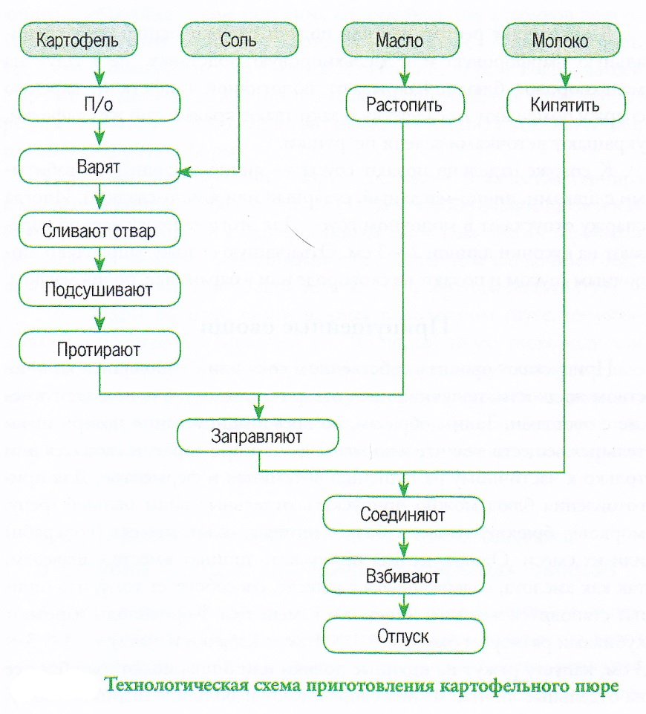
В некоторых ресторанах для подачи спаржи используют специальную фарфоровую или мельхиоровую подставку. Ее кладут на мельхиоровое блюдо, накрывают полотняной салфеткой, вареную спаржу помещают на салфетку и закрывают краями той же салфетки, украшают веточками зелени петрушки.
К спарже отдельно подают соусы - яично-масляный со взбитыми сливками, яично-масляный, сухарный или яично-сладкий. Иногда спаржу отпускают в молочном соусе. Для этого ее перед варкой нарезают на кусочки длиной 2-3 см. Отваренную спаржу заправляют молочным соусом и подают на сковороде или в баранчике, полив маслом.
Припущенные овощи
Припускают овощи в собственном соку или с небольшим количеством жидкости; получившийся отвар не сливают, а используют вместе с овощами. Таким образом, во время припускания потери питательных веществ значительно меньше, чем при варке, и сводятся они только к частичному разрушению витаминов и ферментов. Для приготовления блюд можно припускать отдельные виды овощей (репу, морковь, брюкву, тыкву, кабачки, шпинат, салат, щавель, кольраби) или их смеси. Однако нельзя припускать шпинат вместе с щавелем, так как кислота, содержащаяся в щавеле, способствует тому, что шпинат становится жестким и цвет его изменяется. Корнеплоды нарезают кубиками размером около 1 х 1 х 1 см, а кабачки и тыкву - 3 х 3 х 3 см, капусту режут на крупные дольки или ошпаривают, разобрав ее на отдельные листья: из них сворачивают небольшие шарики. Тыкву, кабачки, помидоры и другие овощи, легко выделяющие влагу, припускают без жидкости, а свеклу, капусту, морковь - с добавлением жидкости (15-20% к весу овощей). Припускают овощи в закрытой посуде, до готовности. Готовые овощи заправляют маслом или молочным соусом средней густоты. Используют припущенные овощи как самостоятельное блюдо и в качестве гарнира.
Подача блюд из отварных и припущенных овощей
Припущенные и отварные овощи используют как самостоятельное блюдо, в качестве гарнира или полуфабриката для изготовления супов, овощных котлет, холодных блюд, фаршей.
Готовые овощные массы и изделия из них должны отвечать следующим требованиям: консистенция однородная, без кусочков непротертых продуктов, нежная, у картофельного пюре – пышная, цвет, свойственный овощам, без темных включений, вкус и запах овощей с ароматом молока, сливочного масла, не допускается запах подгорелого молока, у суфле (пудингов) нежная и пышная консистенция, изделия сохраняют форму.
Чаще всего картофельное пюре используют в качестве гарнира к мясным и рыбным блюдам. Можно подать картофельное пюре и как самостоятельное блюдо с пассерованным репчатым луком, вареными рубленными яйцами, смешанными с растопленным сливочным маслом и посыпают мелкорубленой зеленью. Температура подачи 65%.
При подаче овощей, припущенных в молочном соусе, их укладывают в подогретый баранчик или на порционную сковороду или на мелкую тарелку горкой, сверху посыпают мелкорубленой зеленью петрушки или укропа. Можно сверху положить кусочек сливочного масла и подать с гренками. Подают овощи в молочном соусе как самостоятельное блюдо или в качестве гарнира к котлетам натуральным из баранины, телятины, свинины.

3.2. Технологический процесс приготовления и отпуска блюд и гарниров из жареных овощей
Жарить в сыром виде можно только те овощи, которые содержат малоустойчивый протопектин и достаточное количество влаги для его гидролиза. К таким овощам относятся картофель, репчатый лук, кабачки, помидоры, баклажаны, зелень петрушки. Овощи с более устойчивым протопектином сначала припускают и измельчают, а затем жарят (котлеты, крокеты). Сырые и вареные овощи жарят основным способом и во фритюре. Для жаренья картофеля основным способом можно использовать масло топленое, растительное, сало свиное и говяжье, жир домашней птицы и т.д. Нарезанные овощи и овощные котлеты кладут на сковородку с жиром, нагретым до 120-150 °С, и жарят на плите. Иногда овощи дожаривают в жарочном шкафу. Часть жира поглощается поверхностным слоем овощей после испарения воды и образования поверхностной корочки и вглубь не проникает. Поэтому количество поглощенного жира будет зависеть от нарезки: чем меньше нарезка, тем больше удельная поверхность и тем больше поглощается жира. От этого же зависит потеря овощей в весе. Форма нарезки значительно влияет также на вкус, так как образуется различное количество вкусовых веществ, поглощается неодинаковое количество жира. Для жаренья во фритюре употребляют топленое свиное сало, кухонные жиры и рафинированное растительное масло. Жира берут 4-5 кг на 1 кг обжаренных овощей. Овощные блюда подают со сливочным маслом, сметаной, соусами и посыпают зеленью (петрушкой, укропом или зеленым луком). К картофельным блюдам дополнительно можно дать соленые и маринованные грибы, салаты. Румяная корочка, появляющаяся при жаренье овощей, обуславливается в основном образованием окрашенных пиродекстринов (при нагревании крахмала выше 110 °С) и карамелизацией сахаров.
Ассортимент жареных блюд следующий:
лук жареный (фри) - репчатый лук режут кольцами, не солят и жарят во фритюре. Иногда перед жареньем лук посыпают мукой. В процессе жарения из лука удаляется значительная часть дисульфида, придающего ему остроту. Отпускают лук как гарнир к бифштексам и другим блюдам;
грибы в сметанном соусе - сырые свежие белые грибы, шампиньоны или предварительно отваренные сморчки нарезают ломтиками, обжаривают с маслом или маргарином и заливают сметанным соусом. Свежие грибы предварительно отваривают, а маринованные отделяют от маринада и промывают. Грибы в сметанном соусе можно подавать в качестве горячей закуски в кроншелях, на сковородах или в кокотниках; перед подачей их посыпают зеленью.
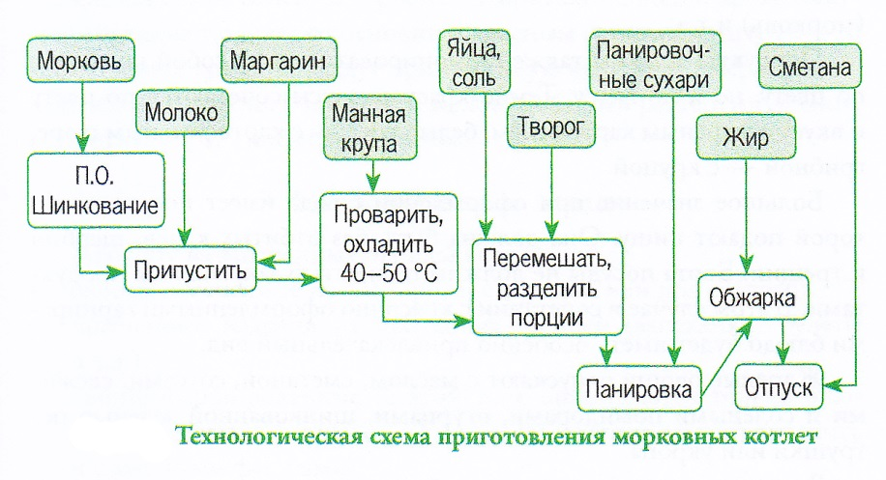
Правила оформления и подачи, рекомендуемые соусы
Технологический процесс приготовления блюда заканчивается его оформлением и отпуском. Красиво оформленное блюдо возбуждает аппетит, сосредоточивает внимание человека на предстоящей еде и улучшает усвоение пищи.
Оформление блюда в значительной степени зависит от сочетания гарниров по форме и величине нарезки продуктов, вкусу и цвету. Обычно выбирают гарниры примерно сходной величины и размеров. Например, гарнирам для холодных блюд обычно придают форму букетиков: нарезанный зеленый лук, морковь и картофель, нарезанные кубиками, звездочками, кружочками. К большим порционным кускам обыкновенно подают крупно нарезанные гарниры.
Другим важным элементом при оформлении блюд является умелое сочетание гарниров по цвету. Гарниры хорошо гармонируют между собой, когда они располагаются в порядке светового спектра: красный, оранжевый, желтый, зеленый, голубой, синий, фиолетовый и т.д. Например, при оформлении отварной рыбы около нее можно уложить гарнир в следующей последовательности: зеленый (горошек), желтый (картофель), оранжевый (морковь), красный (помидоры). Разнообразие продуктов при оформлении подчеркивают гармонией контрастов. Красный цвет (помидоры), зеленый (зеленый лук), фиолетовый (краснокачанная капуста), оранжевый (морковь) и т.д.
Продукты должны также гармонировать между собой не только по цвету, но и по вкусу. Темно-красные соусы сочетаются по цвету и вкусу с жареным картофелем, белый соус - с картофельным пюре, грибной - с крупой.
Большое значение при оформлении блюда имеет посуда, в которой подают пищу. Она должна быть без отбитых краев, щербин и трещин. Борта посуды не должны полностью закрываться продуктами. В этом случае в сочетании с красочно оформленными гарнирами блюдо будет иметь особенно привлекательный вид.
Жареные овощи отпускают с маслом, сметаной, соусами, свежими и солеными помидорами, огурцами, шинкованной зеленью петрушки или укропа.
Вкусовые качества пищи во многом зависят и от ее температуры. Одни блюда вкусны только в горячем виде, другие в холодном. Установлено, что горячие блюда (супы и вторые) в момент потребления должны иметь температуру не ниже 55-60 °С, холодные супы - 10-12 °С, холодные блюда - 12-15 °С.
Для того чтобы поддержать эту оптимальную температуру, посуду перед отпуском горячих блюд подогревают до 30-40 °С, а перед отпуском холодных блюд охлаждают до 12-15 °С.

3.3. Технологический процесс приготовления и отпуска блюд из овощей тушеных, фаршированных, запеченных
Для приготовления тушеных блюд овощи обжаривают до полуготовности, а затем тушат с томатом-пюре, соусами, бульонами и т.п. Белокочанную капусту (свежую и квашеную) можно тушить без предварительной тепловой обработки.

3.3.1. Тушеные овощи
Одним из наиболее популярных тушеных блюд является рагу овощное. Готовят рагу из разнообразных овощей - набор в зависимости от сезона и имеющегося ассортимента овощей можно менять. Картофель, морковь, брюкву и репу, репчатый лук нарезают дольками и обжаривают. Цветную капусту отваривают и разбирают на мелкие соцветия. Зеленый горошек отваривают. Овощи, кроме капусты, соединяют, заливают основным красным соусом и тушат 15-20 мин. В конце тушения кладут припущенную капусту, консервированный зеленый горошек и специи, можно добавить растертый чеснок. При отпуске рагу посыпают зеленью.

3.3.2. Запеченные овощи
В группу из запеченных овощей входят:
- овощи, запеченные на сковороде, с соусами или под соусом; запеченные изделия из протертых овощей (запеканки, рулеты и т.д.);
- овощи фаршированные (в этой теме описываются только блюда с овощными фаршами, но такие же изделия можно готовить и с мясными фаршами);
- овощи печеные.
Овощи запекают на порционных сковородах и на противнях в жарочном шкафу. Предварительно их варят, тушат или жарят; иногда овощи запекают сырыми. Поверхность запеканок, пудингов, рулетов смазывают яйцом со сметаной, а овощи, залитые молочным или сметанным соусом, посыпают тертым сыром и сбрызгивают маслом.
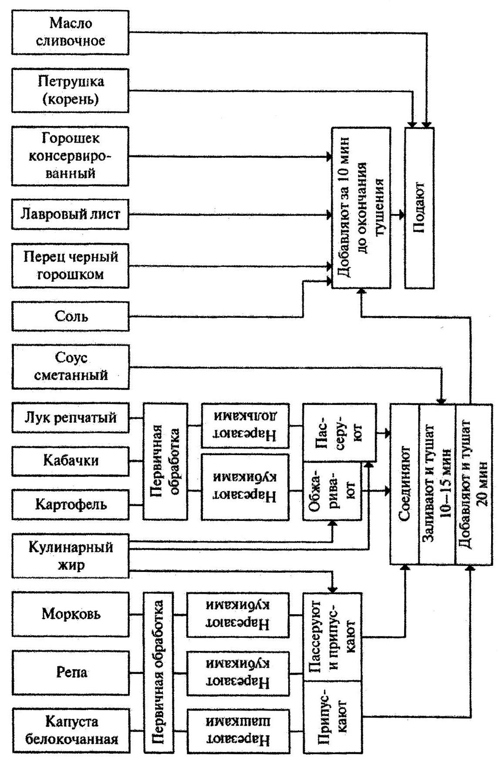
Технологическая схема приготовления рагу из овощей
К овощам, запеченным на сковороде относятся овощи, запеченные под соусом и с яйцом. Для запекания овощей под соусом их предварительно отваривают, жарят или тушат. Затем порционные сковороды смазывают жиром, укладывают на них приготовленные овощи, заливают соусом, посыпают тертым сыром, сбрызгивают растительным маслом и запекают в жарочных шкафах. Подают овощи в той же посуде, в которой они запеклись. Под сметанным соусом запекают жареный картофель, кабачки, отваренный картофель с грибами. Цветную капусту отваривают, разбирают на отдельные соцветья, заливают молочным соусом средней густоты, посыпают тертым сыром, сбрызгивают маслом и запекают. Цветную капусту можно запекать, не разбирая на соцветия. Грибы белые обжаривают, перемешивают со сметанным соусом и запекают.
Овощи, запеченные с яйцом, готовятся следующим образом: картофель, репчатый лук и помидоры жарят, добавляют зеленый лук, заливают взбитыми яйцами и запекают. Так же готовят кукурузу, запеченную с яйцом.
К запеченным изделиям из протертых овощей относятся запеканки и рулеты. Запеканку готовят из картофеля, капусты, моркови, тыквы и различных овощных смесей готовят так же, как для котлет из соответствующих овощей. Протертую массу выкладывают на смазанный жиром и посыпанный сухарями противень слоем 4 см, поверхность массы выравнивают, смазывают яйцом (тыквенную) или одной сметаной (морковную, капустную), после запекания режут на порции. Можно приготовить запеканки со слоем фарша внутри. Фарш готовят из грибов с репчатым луком, из мяса, ливера. Запеканки подают с красным, томатным или грибным соусом. Для грибного фарша сушеные грибы замачивают, отваривают и шинкуют. К отварным грибам можно добавить промытые и шинкованные соленые грибы. Лук шинкуют, пассеруют на растительном масле, добавляют к грибам и тушат. Для овощного фарша морковь, петрушку, лук мелко шинкуют, пассеруют до полуготовности, кладут шинкованную капусту, специи и тушат с небольшим количеством молока. В конце тушения добавляют рубленые яйца. С этим фаршем приготовляют картофельную запеканку. Для мясното фарша мясо, нарезанное на кусочки, лук обжаривают, затем пропускают через мясорубку, солят, добавляют немного бульона и тушат. В конце тушения добавляют перец.
Рулет картофельный готовят из той же массы, что и котлеты. Массу эту раскладывают на чистое полотенце, смоченное водой. На середину кладут фарш из овощей с грибами, мясной, капустный и т.д. При помощи полотенца сворачивают изделие в виде рулета, соединяя края картофеля. Рулет перекладывают на противень, смазанный жиром. Поверхность рулета смазывают яйцом, посыпают сухарями, сбрызгивают маслом и запекают. Готовый рулет нарезают на порции и подают с соусами - грибным, сметанным или красным в зависимости от вида фарша.
Из печеных овощей можно отметить кукурузу печеную. Данное блюдо готовится следующим образом: початки кукурузы молочновосковой зрелости очищают, обмывают, обсушивают, укладывают на сковороду или противень, смазанные жиром, солят и запекают в жарочном шкафу (300-350 °С), изредка переворачивая. Отпускают на тарелках или сковородах с кусочком сливочного масла.
Баклажаны запеченные
Очищают баклажаны от кожицы, нарезают кольцами и солят. Нужно дать баклажанам немного постоять, чтобы выделился сок и ушла горечь, затем их обсушить.
Цукини нарезают кружочками средней толщины. Лук нарезают тонкими полукольцами. Чеснок измельчают.
Ошпаривают помидоры и снимают с них кожицу. Мякоть нарезают кольцами. Сладкий перец освобождают от семян и нарезают соломкой.
Разогревают на сковороде оливковое масло и слегка обжаривают на нем баклажаны. Затем обжаривают лук и чеснок.
Противень смазывают маслом и выкладывают на него баклажаны.
Затем поверх баклажанов слоями выкладывают цукини, помидоры и перец. Каждый слой слегка солят и перчат, посыпают розмарином и тимьяном. Сверху кладут оставшиеся баклажаны, а также жареный чеснок и лук. Ставят запекаться на 20 мин при t 170-180 °С.

3.3.3. Фаршированные овощи
Фаршированные помидоры готовятся по следующей схеме: выбирают целые, плотные, средней величины. Отрезают часть с плодоножкой, вынимают сердцевину, наполняют фаршем, посыпают сыром, сбрызгивают маслом и запекают. После этого их заливают соусом сметанным или сметанным с томатом. Для фарша мелко рубленный репчатый лук пассеруют, добавляют в него нарезанные грибы, сухари молотые, рубленые яйца, зелень петрушки, соль, перец и все это слегка поджаривают.
Кольраби фаршированная
Все овощи предварительно хорошо моют, обсушивают. В капусте вынимают сердцевину. Морковь натирают на мелкой терке, нарезают лук и измельчают чеснок.
В сковороде обжаривают до полуготовности овощи, добавляют туда нарезанную мякоть кольраби.
В обжаренные овощи вливают взбитое яйцо и еще немного обжаривают.
Начиняют полученной массой кольраби, выкладывают на форму, предварительно влив в нее стакан воды, и ставят тушиться до готовности, пока кольраби не станет мягкой, при температуре 180 °С. Перед подачей посыпают тертым сыром.

3.4. Технология кулинарной продукции из круп, бобовых и макаронных изделий
Крупяные блюда и гарниры занимают значительный удельный вес в ассортименте изделий предприятий общественного питания. Крупы - крахмалистые продукты, в которых содержание крахмала доходит до 72%, поэтому они высококалорийны и могут дополнять состав блюд, имеющих белки. Белков в крупах - 7,5-14%; богаты белками полтавские овсяные крупы. Белки круп в сочетании с белками продуктов животного происхождения дают полноценный аминокислотный комплекс. Особенно удачно сочетается гречневая каша с ливером и молоком.
Крупы богаты витаминами В₁, В₂ и РР и в значительной степени покрывают потребность нашего организма в этих витаминах.
Больше всего витамина В₁ в гречневой и овсяной крупе. Желательно сочетать крупы с молоком, творогом и другими молочными продуктами. Овсяная и рисовая крупа особенно широко применяется в питании физкультурников и детей, манная крупа - в лечебном и детском питании.
При использовании круп, бобовых, макаронных изделий в качестве гарниров следует учитывать не только их химический состав, но и то, как они сочетаются по вкусу:
- гарниры из круп плохо сочетаются с рыбой, кроме гречневой каши, которую подают как гарнир к жареной рыбе (лещ и др.);
- гарниры из риса больше подходят к блюдам из баранины, отварных кур и в меньшей степени - к блюдам из уток, гусей;
- горох редко используют в качестве гарнира, а фасоль хорошо сочетается с блюдами из баранины;
- макароны являются универсальным гарниром, но их не подают к блюдам из жареных уток и гусей;
- в состав сложных гарниров к мясным блюдам не включают макароны и крупы, кроме риса припущенного.
Промышленность вырабатывает целый ряд круп (плющевые и вздутые зерна и т.д.), облегчающих процессы изготовления крупяных блюд. Широко используются кукурузные крупы и плющеные зерна кукурузы.

Подготовка к варке круп, бобовых и макаронных изделий
Крупы перед варкой просеивают, перебирают, отделяя необрушенные зерна, примеси, удаляя мучель, придающую кашам неприятный вкус и мажущуюся консистенцию. Просеивают крупы в зависимости от величины ядер и частиц через сито с ячейками разных размеров.
Пшено, рисовую и перловую крупы сначала промывают теплой (40 °С), а затем горячей (60-70 °С) водой, ячневую - только теплой (2-3 л воды на 1 кг крупы). Промывают крупу 2-3 раза, каждый раз меняя воду. Не промывают манную крупу, дробленые, плющеные крупы.
В настоящее время промышленность вырабатывает в основном крупу гречневую - ядрицу быстро разваривающуюся. Поджаривать ее не следует, так как она разваривается в течение 30 мин. Если гречневая крупа поступила сильно загрязненная, ее перебирают и промывают теплой водой 2-3 раза. Сырую гречневую крупу из непропаренното зерна предварительно обжаривают для ускорения варки. Перебранную крупу насыпают на противень слоем не более 4 см и периодически помешивая, обжаривают в жарочном шкафу при 110-120 °С до светло-коричневого цвета. Следует учитывать, что влажность поджаренной крупы уменьшается примерно на 10%, и воды для каши необходимо брать несколько больше.
При промывании в крупах остается значительное количество воды - в пределах 10-30% массы сухой крупы. Это следует учитывать при дозировке жидкости. [5], [23]
Манную крупу для приготовления рассыпчатой каши предварительно подсушивают на противне в жарочном шкафу при 100- 120 °С до светло-желтого цвета и сразу смешивают с маслом.
Для уменьшения потерь пищевых веществ и сокращения сроков варки некоторые крупы (рис, ядрицу, перловую) предварительно замачивают в холодной воде на 2-3 ч.
Бобовые перед варкой перебирают, удаляя примеси, поврежденные зерна, промывают 2-3 раза водой и замачивают (кроме лущеного и колотого гороха) на 3-4 ч. Замачивание сокращает срок тепловой обработки и способствует сохранению формы бобовых. При замачивании масса бобовых увеличивается примерно в два раза.
Макаронные изделия перед тепловой обработкой перебирают, удаляя посторонние примеси, длинные изделия разламывают на части до 10 см, мелкие - просеивают от мучели.

Процессы, происходящие при кулинарной обработке круп, бобовых и макаронных изделий
При кулинарной обработке крупы, бобовые и макаронные изделия претерпевают ряд изменения. При замачивании и в начале нагревания белки круп, бобовых и макаронных изделий, поглощая воду, набухают. При дальнейшей варке, по мере повышения температуры, происходит перераспределение влаги внутри зерен. Белки в процессе варки денатурируют (свертываются), а поглощенная ими при замачивании вода выпрессовывается и поглощается клейстеризующимся крахмалом. При клейстеризации поглощается воды от 150 (гречневая крупа) до 300% (перловая) массы крахмала.
Скорость перераспределения влаги у различных круп и бобовых неодинакова, что зависит от физико-химических свойств зерна. При клейстеризации крахмала вместе с водой поглощаются и водорастворимые вещества, что способствует лучшему усвоению блюд из круп, бобовых и макаронных изделий. При этом чем выше влажность каши, тем больше растворимых пищевых веществ она содержит.
При остывании и хранении готовых каш происходит старение крахмальных студней и содержание растворимых веществ уменьшается. Это приводит к ухудшению органолептических свойств изделий. Быстрее всего черствеет пшенная каша, затем рисовая, гречневая и манная. Рассыпчатые каши черствеют медленнее вязких и жидких. При нагревании остывших каш количество растворимых веществ в них вновь увеличивается и свойства каш частично восстанавливаются. В гречневой каше при разогревании количество растворимых веществ восстанавливается почти полностью, в пшенной - наполовину, в рисовой - всего на 20%. Хранение при температуре 70-80 °С обеспечивает свежесть каш и макаронных изделий в течение 4 ч.
На продолжительность варки круп и бобовых влияет толщина их клеточных стенок. Кроме того, прочность клеточных стенок определяет и внешний вид готовых зерен. Так, клеточные стенки зерен перловой крупы не разрушаются во время варки, а у зерен рисовой крупы в процессе варки оболочка частично разрывается, при этом нарушаются форма и целостность зерен. При варке протопектин клеточных стенок зерен расщепляется с образованием растворимого в воде пектина; целлюлоза набухает и размягчается; гемицеллюлозы частично гидролизуются. Все эти процессы обусловливают размягчение продуктов.
При варке круп и бобовых в отвар переходит около 30% витаминов группы В (тиамин, рибофлавин и никотиновая кислота). Кроме того, 15-20% их разрушается. Из круп, бобовых и макаронных изделий переходит в отвар значительное количество минеральных солей, растворимых углеводов, белков и других веществ. Так, при варке макаронных изделий переходит в отвар 6-10% всех сухих веществ. Поэтому эти отвары необходимо использовать для приготовления супов, соусов.

Блюда из круп
Одним из важнейших блюд, которые готовятся из круп, являются каши. Варят каши на воде, бульоне, молоке, молоке, разведенном водой, на фруктовых отварах. Консистенция каш может быть:
- рассыпчатой (влажность 60-72%),
- вязкой (79-81%),
- жидкой (83-87%).
Для варки каш лучше всего использовать стационарные котлы с электрическим или паровым обогревом, в которых исключается возможность подгорания каши. В котлы наливают расчетное количество жидкости, добавляют раствор соли и сахара. Соль берут из расчета 10 г на 1 кг готовой каши (для молочных и сладких - 5 г на 1 кг). Жидкость доводят до кипения и всыпают промытую крупу. Содержимое котла перемешивают деревянным веслом и варят до тех пор, пока крупа не поглотит всю влагу (при варке рассыпчатых и вязких каш) или не загустеет (при варке жидких каш). После этого поверхность разравнивают, уменьшают нагрев, закрывают котел крышкой и доводят кашу до готовности (упаривают) при температуре 90-100 °С.
В процессе упаривания кашу не перемешивают; готовую кашу взрыхляют. При варке в кастрюлях кашу упаривают на водяной бане или в жарочном шкафу; чтобы она не подгорела, посуду ставят на противень с водой. Рис, пшено и перловая крупа в молоке плохо развариваются. Поэтому их варят до полуготовности в воде, затем отвар сливают и заливают крупу кипящим молоком. При этом не только быстрее разваривается крупа, но и лучше усваивается каша.
Рассыпчатые каши готовят из пшена, рисовой, гречневой, перловой, ячневой, полтавской, манной крупы. Варят их одинаково. Жидкости берут от 1,5 до 2,4 л на 1 кг крупы. Для улучшения вкуса и внешнего вида рассыпчатых каш в котел с жидкостью перед засыпкой крупы можно добавлять часть жира из расчета 5% нормы. Варят рассыпчатые каши на воде или бульоне.
Для приготовления вязких каш жидкости берут от 3,2 до 3,7 л на 1 кг крупы. Варят их на воде или молоке. Подают со сливочным маслом, маргарином, жирами, а мамалыгу (кукурузную кашу) - с молоком или брынзой. Каши из пшеничных круп, плющеных круп (Геркулеса и др.), риса и пшена можно варить сладкими - с изюмом, черносливом и урюком.
Для приготовления жидких каш жидкости берут от 4,2 до 5,7 л на кг крупы. Варят их обычно на молоке или молоке с водой. Жидкие каши готовят из всех видов крупы, кроме гречневой, ячневой и саго. Жидкими считаются каши, выход которых составляет 5,0-6,5 кг из 1 кг крупы. Готовят жидкие каши так же, как вязкие, но с большим количеством жидкости. Отпускают их в горячем виде с растопленным жиром или с сахаром, а также с вареньем, джемом, повидлом, медом, с корицей, которой посыпают кашу при отпуске (0,5 г на порцию). Жидкие каши широко применяются в детском и диетическом питании.
Кроме самих каш, готовят также изделия из них. Из рассыпчатых и вязких каш готовят различные кулинарные изделия: запеканки, крупеники, пудинги, котлеты, биточки и др. Для приготовления их в каши добавляют творог, яйца и другие продукты, что значительно повышает их питательность.
Запеканки готовят из рассыпчатых или вязких каш сладкими и несладкими, с творогом, тыквой, фруктами. В кашу кладут жир и сахар, затем охлаждают до 60-70 °С, добавляют яйца и хорошо перемешивают. В массу для сладких запеканок вводят ванилин. Подготовленную массу раскладывают на смазанные маслом и посыпанные сухарями противни слоем 25-30 мм. Поверхность смазывают смесью из яиц со сметаной и запекают 15 мин при температуре 250-280 °С.
В массу для сладких запеканок добавляют изюм без плодоножек, промытый в теплой воде, цукаты и т.д. Подают сладкие запеканки с фруктовыми сиропами и соусами. Для запеканки с тыквой варят вязкую рисовую, пшенную или пшеничную кашу с тыквой, охлаждают ее до 60-70 °С, добавляют яйца, взбитые с сахаром, жир и перемешивают. После запекания подают со сметаной.
Крупеник представляет собой запеканку из гречневой или пшеничной крупы с творогом. Готовую рассыпчатую кашу (гречневая с приваром 150% и пшеничная с приваром 200%) охлаждают до 60-70 °С, добавляют протертый творог, сахар, маргарин, сырые яйца и перемешивают. Приготовленную массу выкладывают на смазанный и посыпанный сухарями противень, поверхность смазывают смесью яйца со сметаной и запекают в жарочном шкафу при температуре 250-280 °С. Готовность крупеника определяют по образованию румяной корочки и по отставанию от краев формы. Подают с маслом или сметаной.
Пудинги отличаются от запеканок тем, что их, как правило, готовят в формах, в их состав входят взбитые белки яиц. Взбитые белки придают готовым изделиям пышность и пористость. Пудинги запекают и варят на пару. Вязкую кашу охлаждают до 60-70 °С, добавляют яичные желтки, растертые с сахаром, подготовленный изюм, перемешивают, вводят взбитые белки, раскладывают в формы, смазанные маслом, и посыпают сухарями, поверхность покрывают смесью яйца со сметаной и запекают 15 мин при температуре 250-280 °С. При отпуске поливают сладкими соусами. Для паровых пудингов массу раскладывают в смазанные маргарином формы, ставят их в пароварочные шкафы и варят до готовности 30 мин.
Еще одной разновидностью блюд из круп являются котлеты и биточки. Готовят из вязких пшенной, рисовой, манной и пшеничной каш, которые варят на смеси воды с молоком или на воде. Кашу охлаждают до 60-70 °С, добавляют яйца, перемешивают и формуют биточки или котлеты. Их панируют в сухарях, жарят с жиром и подают со сметаной, грибными соусами. Можно готовить биточки и котлеты сладкими и подавать со сладкими соусами.
Клецки готовят из молочной вязкой каши. В нее добавляют жир, охлаждают до 60-70 °С, вводят яйца, хорошо взбивают и разделывают клецки. Можно приготовить их из молотой гречневой крупы (смоленской). Готовые клецки варят в подсоленной воде 5-6 мин и отпускают с маслом, или с маслом и тертым сыром, или со сметаной. Гречневые клецки можно варить в молоке и с ним же подавать.

Блюда из бобовых
Для приготовления блюд бобовые варят. Замоченные бобовые заливают холодной водой из расчета 2,5 л на 1 кг бобовых и варят в посуде с закрытой крышкой при слабом, но непрерывном кипении. Продолжительность варки колеблется в следующих пределах: чечевица - 45-60 мин, горох - 60-90 мин, фасоль - 1,5-2,0 ч. При варке с кислыми продуктами бобовые развариваются медленнее, поэтому добавлять томатное пюре, соль, а также заправлять бобовые соусом следует только, когда зерна полностью сварятся, т.е. станут мягкими. При варке бобовых не допускается добавление соды, которая хотя и ускоряет варку, но способствует разрушению витамина В₆, содержащегося в бобовых, и ухудшению их цвета и вкуса. Во время варки не следует прерывать кипение, а также добавлять холодную воду, так как при этом ухудшается развариваемость бобовых и, кроме того, от холодной воды зерна теряют свою форму. Хорошо сваренные зерна имеют однородную мягкую консистенцию. Хорошо сваренные зерна фасоли, чечевицы должны сохранить форму. Для улучшения вкуса бобовых иногда при варке добавляют ароматические овощи (петрушку, сельдерей и лук), нарезанные мелкими кубиками. С этой же целью используют зеленую ботву петрушки и сельдерея. После того как бобовые станут мягкими, варку прекращают, добавляют соль и оставляют их в отваре на 15-20 мин, затем отвар сливают через дуршлаг или сито.
Из 1 кг сухих бобовых получается 2,1 кг вареных.
Подают отварные бобовые:
- с маслом;
- с маслом и обжаренным луком;
- с шпиком и обжаренным луком;
- с копченой грудинкой, которую варят, нарезают мелкими кубиками, добавляют пассерованный лук, соус мясной красный или томатный, кипятят и смешивают с отварными бобовыми;
- с томатом и луком, для чего лук шинкуют, пассеруют, добавляют
- томатную пасту и пассеруют вместе;
- в соусе томатном, красном, сметанном или молочном.
Пюре из бобовых (горошница) готовят следующим образом - бобовые (обычно горох) варят, толкут или протирают, добавляют соль и растительное масло. Горошницу формуют на тарелке горкой, делают в ней углубление, в которое наливают растопленное масло или растительное с обжаренным луком.

Блюда из макаронных изделий
Варят макаронные изделия двумя способами.
1-й способ (сливной) - подготовленные макаронные изделия варят в большом количестве кипящей подсоленной воды (на 1 кг изделий берут 6 л воды, 50 г соли), периодически помешивая деревянной веселкой, чтобы они не прилипали ко дну посуды. Макароны варят 20-30 мин, лапшу - 20-25 мин, вермишель - 10-20 мин. Масса макаронных изделий при варке увеличивается в 3 раза в зависимости от их сорта. Увеличение массы называется приваром. Сваренные макаронные изделия откидывают на сито (дуршлаг), дают стечь отвару и заправляют растопленным жиром (1/3-1/2 указанного в рецептуре количества), чтобы они не склеивались. Остальным жиром заправляют макароны перед отпуском.
2-й способ (несливной) - этим способом варят макаронные изделия для запеканок и макаронников, а также макаронные изделия из твердых сортов пшеницы, так как они при варке не становятся клейкими. В кипящую подсоленную воду (на 1 кг изделий 2,2-3 л воды и 30 г соли) засыпают макаронные изделия и варят до загустения, в конце варки добавляют жир, накрывают посуду крышкой и доваривают на слабом огне. Привар 200-300%.
Ассортимент блюд с макаронными изделиями включает в себя:
- макароны с сыром (брынзой или творогом) - отварные макароны, заправленные жиром, посыпают тертым сыром или брынзой перед подачей. Творог протирают и смешивают с макаронами перед подачей;
- макароны с томатом - отварные макароны, заправленные жиром, смешивают с пассерованным томатом, заправленным молотым перцем. При отпуске макароны посыпают зеленью;
- макароны отварные с овощами - для приготовления этого блюда овощи нарезают соломкой и пассеруют, добавляют томатное пюре и продолжают пассерование 5-7 мин. Отварные макароны перемешивают с подготовленными овощами и томатом. В овощи с томатом добавить прогретый зеленый горошек;
- макароны отварные с грибами - нарезанный лук пассеруют, добавляют к нему мелко нарезанные соломкой отварные грибы и жарят 5-6 мин. Затем грибы смешивают с отварными макаронами;
- макароны с ветчиной и с. томатом - нарезанные грибы, лук, ветчину поджаривают на жире, добавляют пассерованное томатное пюре и смешивают с отварными макаронами. При отпуске посыпают зеленью;
- макаронник - отваривают макароны несливным способом в молоке или смеси молока и воды. Затем охлаждают до 60 °С, добавляют сырые яйца, растертые с сахаром, перемешивают. Затем массу выкладывают на смазанный жиром и посыпанный сухарями противень, поверхность выравнивают, сбрызгивают маслом и запекают в жарочном шкафу. Готовый макаронник слегка охлаждают, разрезают на порции и подают со сливочным маслом, сладким соусом или вареньем;
- лапшевник с творогом - творог протирают, смешивают с сырыми яйцами, заправляют по вкусу солью и сахаром. Сваренную несливным способом лапшу или вермишель смешивают при 60 °С с подготовленным творогом. Массу хорошо перемешивают, выкладывают на смазанный жиром и посыпанный сухарями противень или в форму, поверхность выравнивают, смазывают сметаной и запекают в жарочном шкафу. Затем изделие слегка охлаждают и нарезают на порции. При отпуске поливают сливочным маслом или подливают сладкий соус. Отдельно в соуснике можно подать сметану.

Требования к качеству блюд из круп, бобовых и макаронных изделий
Показатели влажности каш установлены сборниками рецептур с учетом каждого вида крупы и консистенции каши. В готовой рассыпчатой каше зерна полностью набухшие, хорошо проварены, в основном сохранившие форму и легко отделяющиеся друг от друга.
В готовой вязкой каше зерна хорошо разварены. Каша представляет собой густую массу, которая при температуре 60-70 °С держится на тарелке горкой, не расплываясь.
В готовой жидкой каше зерна должны быть полностью набухшими, хорошо разваренными, утратившими свою форму. Консистенция каши жидкая однородная, масса растекается по тарелке. Не допускаются привкус горечи, затхлый запах или подгоревшей каши, посторонние включения.
Изделия из каш имеют ровно окрашенную поверхность - золотисто-желтую или светло-коричневую; пористую консистенцию. Изделия полностью пропечены; зерна круп разварены. Вкус и запах - без дефектов.
Зерна бобовых должны быть мягкими, хорошо разваренными, но сохранившими форму, без горечи и затхлости.
Отварные макаронные изделия не должны быть переваренными, лопнувшими, ослизлыми.
Готовые блюда из круп, бобовых и макаронных изделий хранят на мармите при температуре 70-80 °С. Вязкие каши, котлеты и биточки из них, блюда из бобовых, запеканки из круп реализуют в течение 3 ч после приготовления, блюда из макаронных изделий - 2 ч, каши рассыпчатые - 6 ч.

3.5. Технология кулинарной продукции из яиц, яичных продуктов и творога
Блюда из яиц
Яйца - один из самых полноценных продуктов питания. Куриное яйцо содержит в среднем 12,7% полноценных белков, близких по аминокислотному составу к идеальному. Распределение белков неравномерно: в желтке - около 16,2%, в белке - 11,1 %. Липидов в яйце около 11,5%, при этом на долю жиров (триглицеридов) приходится около 60%, а фосфатиды, холестерин, жирорастворимые биологически активные вещества составляют 40% общего содержания липидов. Очень ценен жирнокислотный состав липидов яйца. В желтке содержатся витамин А и его провитамин -каротин.
Необходимо учитывать некоторые особенности состава яичных блюд. Во-первых, яичный желток отличается очень высоким содержанием холестерина (около 1,6%), поэтому количество яиц в рационе людей с выраженным атеросклерозом, пожилых, страдающих заболеваниями сердечно-сосудистой системы необходимо ограничивать. Во-вторых, один из белков яйца - авидин - инактивирует витамин Н (биотин), участвующий в регуляции деятельности нервной системы и нервно-рефлекторной. Поэтому поступление в организм значительных количеств яичного белка нежелательно. В-третьих, один из белков яйца - овомукоид - угнетает действие пищеварительного фермента трипсина, что затрудняет переваривание белков не только яиц, но и других продуктов.
Масса яиц может колебаться. Рецептуры составляются из расчета массы яйца 46 г. Если учесть, что отходы на скорлупу, стек и потери составляют около 12%, то расчетная масса (нетто) одного сырого яйца - 40 г.
Качество яиц определяют, просматривая их на просвет с помощью овоскопа. После проверки качества треснутые, разбитые яйца отделяют для специальной санитарной обработки. Миражные яйца (с признаками развития зародыша) использовать запрещается.
Необходимо проверять штамп с указанием даты снесения яйца, так как по истечении установленного срока проводят переоценку диетических яиц. Затем яйца промывают сначала теплым 1-2%-м раствором кальцинированной соды, а потом 0,5%-м раствором хлорамина и ополаскивают. Скорлупу разбивают ножом и используют яйцо только убедившись, что содержимое не имеет признаков порчи. Чтобы случайно не попало испорченное яйцо, лучше каждое яйцо выливать в тарелку или блюдце и, убедившись в его доброкачественности, сливать в общую посуду.
Кроме свежих куриных яиц используют яичный порошок и меланж.
Яичный порошок просеивают, всыпают в посуду, разводят холодной водой или молоком из расчета на одну массовую долю порошка 3,5 массовой доли жидкости (гидромодуль 1:3,5), добавляют соль из расчета 4 г на 100 г порошка и оставляют на 30-40 мин для набухания. Набухший порошок хранить нельзя, его надо сразу использовать, причем только для изделий, которые подвергаются тепловой обработке. Порошок нельзя использовать для приготовления майонеза и заправок.
Меланж представляет собой замороженную смесь яичных белков и желтков. Банку с меланжем, не вскрывая, размораживают в воде температурой 50 °С. Размороженный меланж процеживают через дуршлаг или сито и сразу используют. Если требуется небольшое количество меланжа, то банку вскрывают, не размораживая, берут нужное количество меланжа, а остаток хранят в холодильнике при температуре ниже 0 °С.
Коэффициент замены свежих яиц без скорлупы меланжем составляет 1:1, яичным порошком - 1:0,28.
Яйца водоплавающей птицы на предприятиях общественного питания использовать запрещается.
Белки яйца при нагревании денатурируют, а затем коагулируют (свертываются). Поскольку концентрация белков в яйце высокая, свертывание их происходит с образованием сплошного геля, а не отдельных хлопьев. Эти изменения происходят не мгновенно, а в течение некоторого времени. Поэтому, чтобы остановить процесс на нужной стадии, яйцо быстро охлаждают в воде. Желток начинает загустевать только при 70 °С и остается жидким, когда белок уже уплотнился.
Смесь желтка и белка денатурирует при той же температуре, что и желток. При разведении содержимого яйца водой или молоком при нагревании образуется более нежный студень, а при сильном разбавлении получается не сплошной студень, а отдельные сгустки. Если к яйцу добавить 50-60% жидкости, то при нагревании образуется нежный студень, еще сохраняющий форму (омлеты). Поваренная соль в больших количествах снижает температуру денатурации яичных белков. При изготовлении блюд яйца нагревают непродолжительное время, температура не должна превышать 100 °С. В этом случае биологическая ценность яиц почти не снижается.
Ассортимент блюд из яиц
Яйца отварные
Яйца варят в скорлупе и без нее (выпускные}. Чтобы обеспечить прогрев до нужной температуры, яйца погружают в кипящую подсоленную воду (3 л воды и 40-50 г соли на 10 яиц}. При этих условиях можно контролировать прогрев содержимого яиц по времени:
- «всмятку» (время варки - 3,0-3,5 мин с момента закипания, температура внутри яйца 65-75 °С};
- «в мешочек», или «французский пашет» (время варки - 4,5-5,5 мин; верхние слои белка успевают прогреться до 80-85 °С и превращаются в нежный, но сохраняющий форму студень, а внутри слои прогреваются лишь до 70-75 °С, приобретая консистенцию нежного студня, при этом желток остается жидким};
- «вкрутую» (время варки - 8-10 мин; все содержимое яйца, включая желток, прогревается до 85-95 °С, превращаясь в достаточно плотный студень}.
Яйца с фаршированным помидором
У помидоров средней величины срезают часть с плодоножкой, удаляют частично сердцевину (ее используют для приготовления соусов}, образовавшуюся полость заполняют мелко нарезанной ветчиной и обжаренными мелко нарезанными грибами (шампиньонами), запекают в жарочном шкафу и сверху кладут яйцо, сваренное «в мешочек» без скорлупы.
Яйцо на гренках
Обжаривают с маслом ломтик хлеба, кладут сверху ломтик обжаренной ветчины, на нее - яйцо, сваренное «в мешочек» без скорлупы. Яйцо украшают молодым листиком эстрагона. Соус красный или томатный с эстрагоном подают отдельно.
Яичница-глазунья
Готовят яичницы-глазуньи натуральные - из одних яиц или с добавлением жареных либо вареных продуктов (мясных, овощных и др.). Порционные сковороды разогревают, кладут жир, осторожно выпускают яйца, солят и жарят до полного загустения белка и желтка. При подаче посыпают зеленым луком, зеленью петрушки, укропа.
Яйца, запеченные в хлебе
Из белого хлеба без корок вырезают цилиндры или прямоугольники, с торцевой стороны делают надрезы ножом. Получившиеся крутоны обжаривают на масле и удаляют середину так, чтобы получился стаканчик. Ветчину мелко нарезают, обжаривают с луком, заливают соусом мадера и прогревают. В каждый стаканчик кладут немного ветчины с соусом, выпускают яйцо и запекают в жарочном шкафу, чтобы получилось яйцо «в мешочек» или «всмятку», сверху яйца посыпают зеленью и подают на закусочных тарелках.
Яичная кашка (брюи)
В смесь из яиц с молоком или водой добавляют растопленное сливочное масло, соль, перемешивают, наливают в небольшую посуду (сотейник) с толстым дном и, непрерывно помешивая, нагревают до получения полужидкой кашки. До отпуска ее можно хранить на мармите при 60 °С не более 15 мин. При подаче кашку кладут на подогретую порционную сковороду, в кроншель или кокотницу, сверху - масло, или тертый сыр, или пшеничные, кукурузные хлопья, или варенье, или мелко нарезанную обжаренную ветчину, или зеленый горошек.
Омлет натуральный жареный
Порционный натуральный омлет жарят на маленьких сковородах с длинной ручкой. На сковороде разогревают жир, наливают омлетную массу и жарят, не переворачивая, перемешивая массу вращательно-колебательным движением в горизонтальной плоскости. Через 5-7 мин, когда масса загустеет, омлет сворачивают в виде продолговатого пирожка. После того, как нижняя сторона омлета поджарится, его перекладывают швом вниз на порционное блюдо или тарелку и поливают маслом.
Омлеты фаршированные
Омлеты фаршированные готовят так же, как натуральные порционные, но перед тем, как сворачивать, на омлет кладут начинку (фарш). Начинками могут быть: нарезанные и поджаренные в сметане грибы, нарезанные соломкой и припущенные овощи в соусе молочном, обжаренные свинокопчености в соусе красном или томатном и др.
Значение блюд из творога в питании
Творог относится к самым полноценным продуктам питания. Он содержит от 14 (жирный) до 18% (тощий) полноценного белка и от 0,6 (тощий) до 18% (жирный) жиров. Белки творога полноценны, а жиры богаты биологически активными непредельными кислотами. В нем содержатся липотропные вещества (метионин, холин, лецитин и др.), способствующие профилактике атеросклероза и ожирения печени. Творог относится к продуктам, способствующим нормализации микрофлоры кишечника. Он играет существенную роль в качестве источника минеральных веществ и витаминов: А и Е (жирный творог), В₆, В₁₂, биотин, рибофлавин, фолацин и др.
В рецептуру блюд из творога входят яйца и другие продукты, повышающие их пищевую ценность. Так, порция сырников (выход 185 г) содержит около 28 r белка (почти 1/3 суточной потребности), 18 r жиров, энергетическая ценность их 336 ккал.
При добавлении в сырники моркови, картофеля немного снижается содержание в них белка и жира, но увеличивается количество пищевых волокон, витаминов и минеральных веществ.
При тепловой обработке творог претерпевает ряд изменений. Молочные белки в отличие от других белков после нагревания и денатурации усваиваются хуже, чем нативные. Компенсировать это можно тщательным протиранием творога перед кулинарной обработкой.
Протирают его через сито или на протирочных машинах. Потери при этом невелики (1-2%), а усвояемость повышается существенно. Творог полужирный (9% жира и 75% влаги) и нежирный (80% влаги) рекомендуется использовать для приготовления горячих блюд, а жирный (18% жира и 68% влаги) - в натуральном виде. Жир, содержащийся в твороге, при нагреве размягчается, и масса теряет формоустойчивость. Поэтому в рецептуру горячих творожных блюд вводят муку или манную крупу.
Основным белком творога является казеин. В твороге он находится в виде уплотненных и частично обезвоженных студней. В отличие от других белков пищевых продуктов казеин обладает уникальным свойством: нативный (в молоке) усваивается очень хорошо, а после тепловой обработки хуже, так как атакуемость его пищеварительными ферментами снижается, в то время как при тепловой обработке большинства белков (мяса, рыбы, бобовых и др.) атакуемость их пищеварительными ферментами облегчается. Поэтому при изготовлении блюд из творога, чтобы компенсировать отрицательное влияние тепловой обработки и облегчить переваривание казеина, творог следует хорошо протирать, особенно для приготовления сырников, пудингов, запеканок.
Ассортимент блюд из творога состоит из следующих наименований. Творожная масса - из творожной массы промышленной выработки готовят холодные блюда, смешивая ее с различными продуктами.
Сладкую массу смешивают с изюмом и ванилином, с какао-порошком (с ванилином и без него), с очищенными мелкорублеными орехами, мелкорубленым обжаренным миндалем или арахисом. Соленую массу смешивают со сметаной или со сметаной и зеленым луком.

Натуральный творог - при отпуске заливают кипяченым молоком, сливками или подают их отдельно. Если творог отпускают со сметаной, то его кладут в порционную посуду горкой, делают сверху углубление и наливают в него сметану. Эти блюда можно отпускать с сахаром. Протертый творог можно смешать со сметаной и зеленью петрушки или с тертым сыром.
Ваpeники ленивые - протертый творог соединяют с мукой, яйцами, сахаром, солью и перемешивают. Содержащаяся в твороге влага связывается мукой. Полученное тесто раскатывают пластом толщиной 10-12 мм, режут на полосы шириной около 25 мм, а затем поперек на кусочки квадратной или треугольной формы. Варят вареники в подсоленной воде, вынимают и подают со сметаной или маслом.
Cыpники - в протертый творог добавляют 2/3 муки (оставляя 1/3 для панирования), яйца, соль и хорошо перемешивают массу. Муки берут примерно столько же, сколько для вареников ленивых (13-15% массы творога). Из полученного теста формуют батон толщиной 5-6 см, разрезают его поперек, панируют в муке и придают форму лепешек толщиной около 1,5 см, обжаривают с обеих сторон и прогревают в жарочном шкафу 5-7 мин.
Запеканки творожные - в массу для запеканок добавляют меньше пшеничной муки или манной крупы, чем в массу для сырников, так как из нее не формуют штучные полуфабрикаты, протертый творог, муку или предварительно заваренную манную крупу (охлажденную), яйца, сахар и соль хорошо перемешивают. Противень или сковороду смазывают маслом, посыпают сухарями, выкладывают на них подготовленную творожную массу слоем 3-4 см, поверхность ее выравнивают, смазывают сметаной и запекают в жарочном шкафу 20-30 мин до образования румяной корочки. Готовую запеканку режут на куски и подают со сметаной или сладким сиропом.
Пудинги творожные - массу для пудингов обычно готовят с манной крупой. Для придания рыхлости в нее вводят взбитые белки. В горячей воде растворяют ванилин, затем всыпают манную крупу и заваривают ее, помешивая. Воды берут 100-120 мл на 10 г крупы, чтобы получилась густая масса. В протертый творог добавляют яичные желтки, растертые с сахаром. Охлажденную заваренную манную крупу, размягченное масло или маргарин, соль и наполнители. Массу тщательно перемешивают и вводят в нее взбитые белки. Наполнителями могут быть: ошпаренный изюм без плодоножек, сухофрукты, цукаты, толченые орехи. Форму смазывают маслом, посыпают сухарями, кладут в нее подготовленную массу, разравнивают ее, смазывают поверхность сметаной и запекают в течение 25-35 мин. Готовый пудинг выдерживают в форме 5-10 мин, а затем выкладывают на блюдо и режут. Подают его со сметаной, молоком или сладким соусом.

Требования к качеству блюд из яиц и творога
У яиц, сваренных «всмятку», белок на 2/3, а иногда целиком слегка свернувшийся, побелевший, желток жидкий; у яиц, сваренных «в мешочек», белок целиком свернувшийся, но ближе к центру недостаточно плотный, желток полужидкий; у яиц, сваренных «вкрутую», белок и желток плотные.
Белок у яичницы-глазуньи плотный, желток внизу полужидкий, неразвалившийся, сохранивший округлую форму, без кровяных сгустков. Продукты слабо поджарены, не пересушены. Вкус и запах - свойственные свежим яйцам и добавленным продуктам.
Омлет жареный представляет собой овальный пышный пирожок от светло-коричневого до темно-коричневого цвета. У смешанного омлета гарнир равномерно распределен по всему изделию. Вкус и запах - свойственные свежим яйцам и продуктам, входящим в омлет. Консистенция нежная. Цвет на разрезе - ровно-желтый или слегка окрашен в цвет добавленных продуктов.
Сырники должны иметь круглую форму. Цвет корочки - от золотисто-желтого до коричневого, на разрезе сырника - белый или слегка желтоватый. Поверхность должна быть без трещин. Вкус - без излишней кислотности.
Вареники должны иметь вид полукружков, целые, сохранившие форму, блестящие от масла. Цвет теста - белый, с чуть сероватожелтым оттенком. Вкус и запах - свойственные заправленному сахаром творогу, без излишней кислотности. Консистенция теста - мягкая, творог нежный.
Сырые полуфабрикаты и холодные изделия из яиц и творога хранят при температуре 0-6 °С. Яйца, сваренные «в мешочек», до реализации хранятся в холодной кипяченой слегка подсоленной воде.

3.6. Блюда из грибов и сыра. 3.6.1. Классификация грибов. Технологический процесс приготовления сложных горячих блюд из грибов
Трюфели. Грибы, которые растут под землей. Они считаются самыми дорогими в мире. Созревая зимой, источают пьянящий аромат, по нему их и находят специально натренированные собаки и свиньи. Существует два вида - французский черный трюфель из Перигора и белый трюфель из Пьемонта (Северная Италия). По внешнему виду эти грибы напоминают маленькие черные сморщенные картофелины. Свежие трюфели в продажу поступают редко. Обычно они продаются консервированными. Наиболее доступны по цене обрезки и очистки трюфелей. Консервированные цельные трюфели продаются очищенными и неочищенными - «экстра» или «выборка». Очень ценной является и жидкость, которой они залиты в банках: она состоит из мадеры, красного вина или бульона. Неочищенные трюфели нарезаны очень мелко. Разновидности трюфелей - мюске (мускус) и ивернанко имеют острый запах, но они ароматны, как настоящие трюфели. Белые трюфели - «белое золото» из Пьемонта - представляют коричневые шишки с бежевой мякотью, величиной с грецкий орех, большое - с яблоко. У них пронзительный запах и необыкновенно приятный вкус. Трюфели можно употреблять в пищу в сыром виде, а также использовать для приготовления начинок, соусов, омлетов, паст, поленты, можно тушить или запекать в тесте и т.п. Нельзя забивать аромат трюфелей сильными пряностями.
Грибы фаршированные
Для приготовления фаршированных грибов отбирают сыроежки или шампиньоны с круглой головкой и промывают их в воде. Ножки отделяют от шляпок, мелко рубят и тушат в жиру вместе с нашинкованным луком. Затем охлаждают, добавляют сухари, сырое яйцо, приправы. Целые сырые шляпки грибов заполняют полученной смесью, кладут в смазанную жиром посуду, сверху посыпают тертым сыром и кладут кусочки масла. Ставят в горячую духовку и запекают до готовности. Грибы должны слегка подрумяниться.
На стол подают с отварным картофелем или рисом с грибным соусом.
Грибные котлеты
Для приготовления котлет свежие грибы промывают в проточной воде, ошпаривают кипятком и тушат в собственном соку до тех пор, пока не испарится жидкость. Затем грибы охлаждают, пропускают через мясорубку вместе с луком и размоченным в молоке батоном. Добавляют яйца, соль, перец, перемешивают, на 20 мин ставят в холодное место. Из полученного фарша делают котлеты, обваливают их в сухарях, обжаривают до образования румяной корочки.
На стол подают с отварным картофелем или картофельным пюре, овощным салатом или огурцом.
Биточки из маслят
Свежие маслята очищают, промывают, опускают в кипящую воду на 3 мин, откидывают на дуршлаг и дважды пропускают через мясорубку вместе с луком и размоченным батоном. Добавляют яйцо, соль и хорошо перемешивают. Из полученной массы делают биточки, обваливают их в сухарях и обжаривают. Подают с картофельным пюре.
Пельмени грибные
Для приготовления пельменей нужно свежие грибы тщательно промыть, отварить, а сушеные предварительно замочить на 2 ч, затем отварить. Отваренные грибы откидывают на дуршлаг и мелко рубят. Добавляют нашинкованный лук, соль, перец, замешивают крутое тесто, скатывают его в шар, накрывают влажным полотенцем и дают отстояться 30 мин. Из теста и грибного фарша делают пельмени и отваривают их в подсоленой воде. На стол подают со сливочным маслом или сметаной. Отваренные пельмени можно также запечь в духовке. Для этого их кладут в кастрюлю и заливают сметаной.
Шашлык из грибов
Для приготовления шашлыка шляпки грибов промывают в воде, 20 мин кипятят и подсушивают. Затем грибы нанизывают на тонкие шампуры или палочки, чередуя с кусочками сала и лука, все обжаривают на сковородке, перед окончанием приготовления солят, поперчат.
Подают на стол на шампурах с гарниром из маринованных или соленых помидоров.
Запеканка грибная
Для приготовления запеканки грибы отваривают, отцеживают и мелко рубят, добавляют поджаренный на растительном масле мелко нарезанный лук, сухари, растительное масло и немного грибного бульона. Все тщательно перемешивают. Подготовленную форму смазывают жиром, посыпают сухарями, выкладывают в нее подготовленную массу, закрывают крышкой и запекают в духовке 45 мин. Готовность запеканки определяют тонкой деревянной палочкой. Если при прокалывании массы палочка остается сухой, запеканка готова. Через 10 мин ее вынимают из духовки, ножом отделяют от формы, выкладывают на блюдо, нарезают на порции и поливают соусом.

3.6.2. Классификация блюд из сыра
Сыр - высококачественный пищевой продукт, содержащий большое количество легкоусвояемых полноценных белков, молочного жира и других полезных веществ.
Наиболее распространены домашний (зернистый) сыр, брынза, клинковый сыр и др. Для их приготовления необходим сычужный фермент. Он выпускается промьшленностью в виде сычужного порошка или пепсина. В домашних условиях сычужный фермент можно извлечь из сычугов, полученных при убое телят или ягнят. Сычуг освобождают от содержимого, перевязав отверстия, надувают воздухом и высушивают в тени. В стеклянную банку помещают 2-3 г мелко измельченного высушенного сычуга, заливают его 0,5 л остуженной кипяченой воды, настаивают 12-18 ч и процеживают. Полученный раствор сычужного фермента хранят при температуре 8-10 °С.
Перед приготовлением сыра необходимо установить крепость сычужного фермента. Для этого берут 100 мл молока, имеющего температуру 30-33 °С, добавляют к нему 10 мл раствора сычужноrо фермента и перемешивают ложкой. Время, за которое свернулось молоко, отмечают секундомером.
Этот вид сычужного сыра пользуется популярностью среди населения, поскольку технология его приготовления проста и не требует сложного оборудования. Брынза может готовиться из обезжиренного молока.
Пастеризованное и охлажденное (до 30-33 °С), молоко помещают в кастрюлю, вносят расчетное количество сычужного фермента, хорошо перемешивают и закрывают крышкой. Через 20 мин проверяют качество сгустка, приподнимая ложкой кусочек массы. Готовый сгусток ломается, не оставляя хлопьев. Наличие мелких хлопьев и выделение сыворотки указывают, что сгусток не созрел.
Сыр чечил вырабатывается из молока с пониженной жирностью по оригинальной технологии. Молоко кислотностью 40-45 °С подогревают до 32°С, вносят сычужный фермент или пепсин. После образования сгустка смесь перемешивают и нагревают до 50-60°. Образовавшиеся хлопья отделяют от сыворотки, собирают на столе и растягивают в ленту, а точнее, в нити в форме шпагата. Затем их сматывают в клубки по 4-5 кг. Сыр хранят в рассоле до потребления. Состав сыра: жира - 5-10%, соли - 3-8%, влаги - 58-60%. Вкус соленый, кисловатый с привкусом сыворотки.
Жареный адыгейский сыр
Адыгейский сыр нарезают пластинками или кубиками. Чеснок пропускают через пресс. На сковороде разогревают сливочное мало, добавляют чеснок и специи и обжаривают в течение 30 сек. Выкладывают в сковороду кусочки сыра и жарят около 4 мин с каждой стороны до образования золотистой корочки.
Грузинский мятный сыр
Твердый сыр несколько раз пропускают через мясорубку и кладут в контейнер, который ставят в морозильник буквально минут на 10 или 15. Достают тертый сыр и перемешивают в блендере с молотой петрушкой и мятой. Вновь в контейнер и в холодильник на 1,5 ч, после чего можно есть.
Готовят также бутерброд с грузинским мятным сыром.
К праздничному столу грузинский мятный сыр обычно подают украшенным мелкими сухариками и зеленым виноградом без косточек в качестве закуски.
Сырное фондю
Для того чтобы приготовить фондю, добавляют нарезанные кубиками сыр гауда и швейцарский сыр в миску и перемешивают с кукурузным крахмалом и перцем.
Протирают горшок для фондю чесноком. Наливают в него немного белого сухого вина, коньяка и разогревают на среднем огне. Когда жидкость начнет закипать, добавляют сыр, медленно помешивая. Приправляют соус мускатным орехом и перцем. Держат его на медленном огне до готовности.
Подают фондю с круассанами или гренками.
Сырные рулетики с беконом
Скалкой раскатывают кусочки сэндвичного хлеба, добавляют сверху ломтик сыра. Сворачивают в рулетики, оборачивают каждый из них ломтиком бекона, закрепляют зубочисткой. Поджаривают рулетики на сливочном масле, пока бекон не подрумянится и сыр не расплавится.

Тест
- Размягчение тканей овощей обусловлено распадом:
а) альбуминов и глобулинов;
б) глюкозы и фруктозы;
в) протопектина и экстенсина;
г) коллагена и эластина;
- Размягчение овощей замедляется в:
а) кислой среде;
б) нейтральной среде;
в) слабощелочной среде;
г) сильнощелочной среде.
- Красную окраску свеклы обусловливают пигменты:
а) хлорофиллы;
б) виолаксантины;
в) бетанины;
г) бетаксантины.
- На степень изменения окраски свеклы не оказывает влияние:
а) температура нагревания;
б) солнечный свет;
в) рН среды;
г) контакт с кислородом воздуха.
- К разрушению зеленой окраски овощей приводит следующий прием кулинарной обработки:
а) варка в большом количестве воды;
б) варка в посуде с открытой крышкой;
в) варка в кипящей жидкости;
г) варка на медленном огне с добавлением уксуса.
- К нагреванию наименее устойчив следующий витамин:
а) витамин В₁;
б) витамин В₆;
в) витамин В₂;
г) витамин В₉
- При варке очищенных корне плодов в воду переходит сухих веществ:
а) 10-15%;
б) 30-45%;
в) 20-25%;
г) 60-65%.
- Для варки 1 кг стручков фасоли, гороха, листьев шпината, спаржи, артишоков воды берут в количестве:
а) 1-2 л;
б) 3-4 л;
в) 10-15 л;
г) 5-6 л.
- Для припускания кабачки и тыкву нарезают размером:
а) 3 х 3 х 3 см;
б) 1 х 1 Х 1 см;
в) 5 х 5 х 5 см;
г) 7,5 х 7,5 х 7,5 см.
- Образование румяной корочки при обжаривании овощей обусловлено:
а) комплексообразованием сахаров;
б) инверсией сахаров;
в) карамелизацией сахаров;
г) гидролизом сахаров.
- Для жарки овощей не используют следующую посуду:
а) кроншели;
б) сковороды;
в) кокотники;
г) креманки.
- Для приготовления овощного рагу используют:
а) основной красный соус;
б) основной белый соус;
в) молочный соус;
г) сметанный соус.
- Блюдо «Кукуруза печеная» запекают при температуре:
а) 180-200 °С;
б) 250-270 °С;
в) 230-250 °С;
г) 300-350 °С.
- К универсальным гарнирам относятся:
а) горох отварной;
6) макароны отварные;
в) рис отварной;
г) каша гречневая.
- Данную крупу перед приготовлением не промывают:
а) манную;
б) овсяную;
в) рисовую;
г) пшенную.
- Продолжительность замачивания бобовых составляет:
а) 1-2 ч;
б) 7-8 ч;
в) 3-4 ч;
г) 10-12 ч.
- Каши и макаронные изделия хранят при температуре 70-80 °С в течение:
а) 2 ч;
б) 4 ч;
в) 6 ч;
г) 8 ч.
- Влажность вязких каш составляет:
а) 60-72%;
б) 83-87%;
в) 73-78%;
г) 79-81%.
- Для приготовления жидких каш берут на 1 кг крупы воды:
а) от 3,2 до 3,7 л;
б) от 4,2 до 5,7 л;
в) от 1,5 до 2,4 л;
г) от 6,1 до 8,3 л.
- Запеканки готовят из:
а) рассыпчатых и вязких каш;
б) рассыпчатых и жидких каш;
в) жидких и вязких каш;
г) не готовят из каш.
- Пудинги отличаются от запеканок тем, что в их состав входят:
а) лимонная кислота;
б) взбитые белки яиц;
в) горячий шоколад;
г) фруктовая эссенция.
- Из 1 кг сухих бобовых получается вареных:
а) 1,8 кг;
б) 3,2 кг;
в) 5,6 кг;
г) 2,1 кг.
- Яичная кашка называется:
а) брюи;
б) лефор;
в) шарлез;
г) пашот.

